Funciones Parciales | Portadores de Solución
Funciones Parciales | 1 | 2 | 3
Proteger y Albergar Componentes | 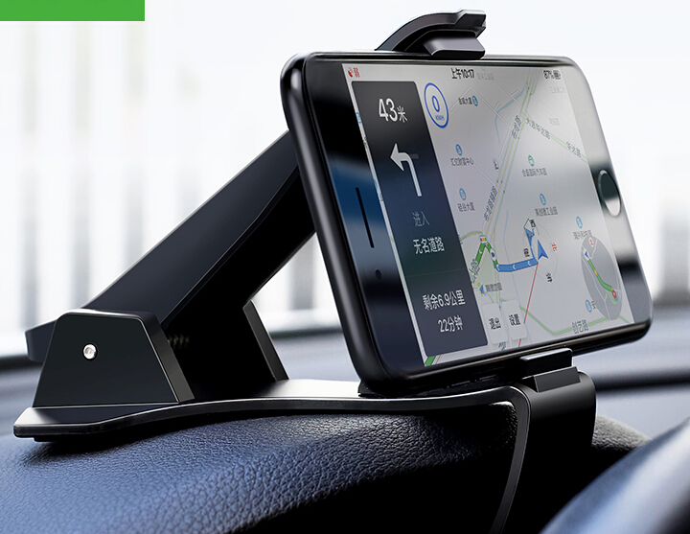  Case en el panel frontal | 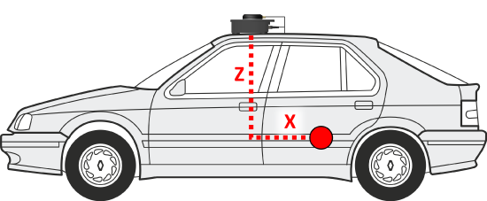  Case en el techo del vehículo
Sujetar los Componentes | 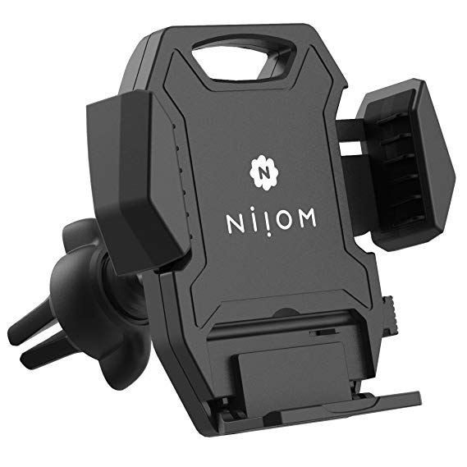  Usando un sujetador para el case del dispositivo | 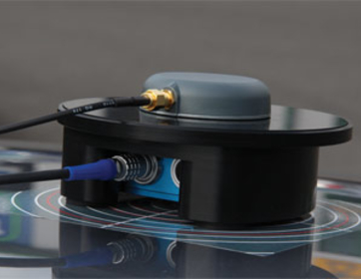  Atornillado a un sujetador que se posee una base magnética

